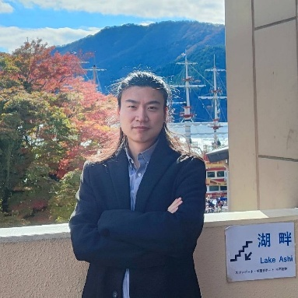
姓名：吴明 性别：男
国籍：中国
出生日期：1991-04-20
毕业院校：广东工业大学
专业：机械工程
目前工作单位：KU Leuven
专业技术职务：副研究员（长聘）
个人简介
申请人聚焦复杂零部件精密制造中多尺度工艺一致性与多工况自适应两大核心科学问题，长期开展物理与数据双驱动的精密制造研究。提出光刻掩膜复合射流电解加工新工艺，在难加工材料上实现多尺度微结构的一致性批量制造；建立混合尺度分域变密度网格与虚拟间隙结合的理论框架，实现亚微米级分辨率、高效率的多场耦合仿真，揭示非线性耦合机制；构建“少标注、多源工况感知”的智能监测与质控新框架，降低标注成本，解耦工况干扰，提升模型精度与泛化性。发表论文40篇（一作/通讯SCI 11篇，其中中科院一区TOP 5篇），成果获中英日院士、CIRP会士、顶刊主编等认可；获鲁汶大学专题报道。申请人深度参与欧洲科研项目（约1655万欧元），为比利时战略基础研究项目（275万欧元）首席科学家，成果形成“工艺创新-理论建模-产业转化”完整链条，经ASML一级供应商VDL等8家欧洲公司工业验证及初步技术服务收益约6.8万欧元。

